**Задание I.7.2. Назови птицу. Раскрась внутри контура; выколи по контуру; сделай аппликацию.**

Вариант 1.

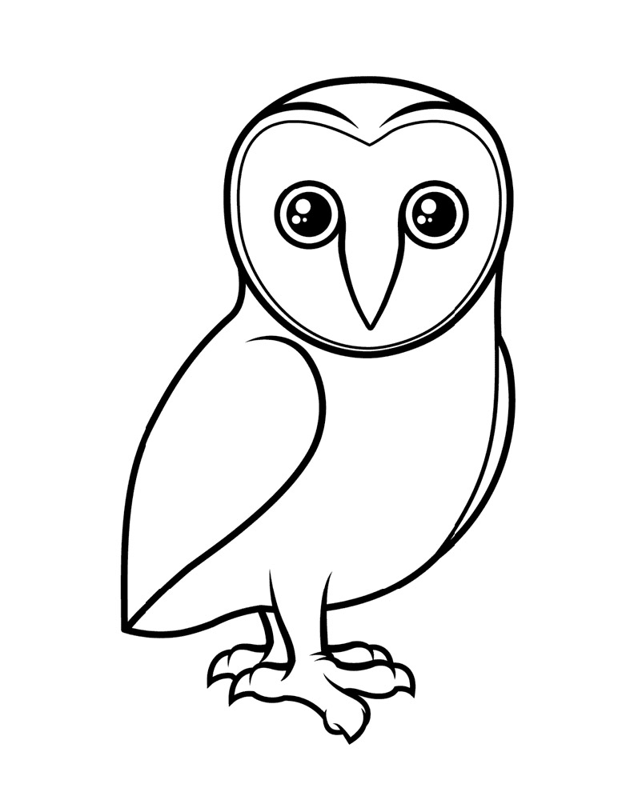

Вариант 2.

